教室借用调查问卷

Q1:您现在是大几？

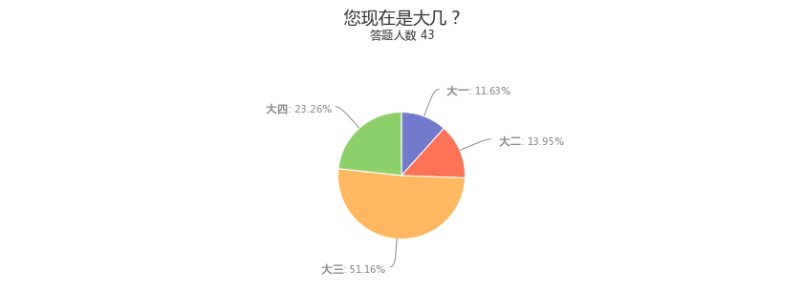

|  |  |
| --- | --- |
| 选项 | 回复情况 |
| 大一 | 5 |
| 大二 | 6 |
| 大三 | 22 |
| 大四 | 10 |

回答人数43

Q2:你的性别是：

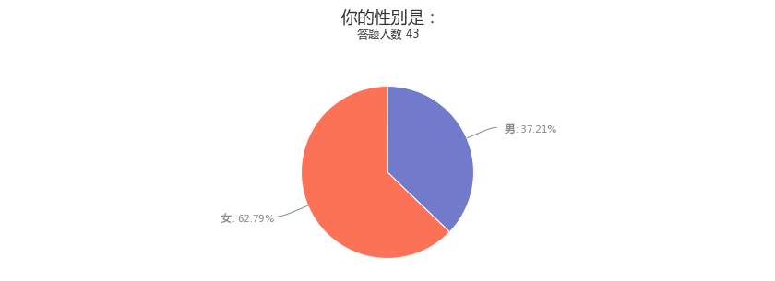

|  |  |
| --- | --- |
| 选项 | 回复情况 |
| 男 | 16 |
| 女 | 27 |

回答人数43

Q3:您平时上自习吗？

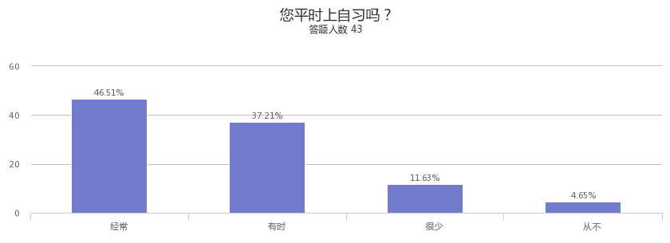

|  |  |
| --- | --- |
| 选项 | 回复情况 |
| 经常 | 20 |
| 有时 | 16 |
| 很少 | 5 |
| 从不 | 2 |

回答人数43

Q4:您的专业是：

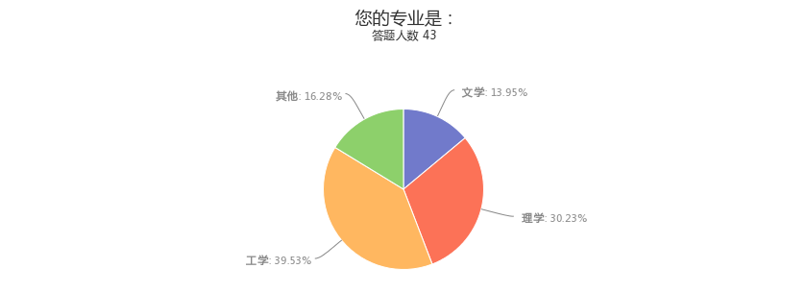

|  |  |
| --- | --- |
| 选项 | 回复情况 |
| 文学 | 6 |
| 理学 | 13 |
| 工学 | 17 |
| 其他 | 7 |

回答人数43

Q5:您上自习时会为找教室而烦恼吗？

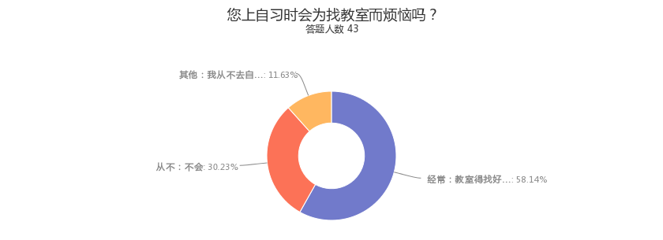

|  |  |
| --- | --- |
| 选项 | 回复情况 |
| 经常：教室得找好久 | 25 |
| 从不：不会 | 13 |
| 其他：我从不去自习室 | 5 |

回答人数43

Q6:除了上课，你平时去教室的次数多吗？

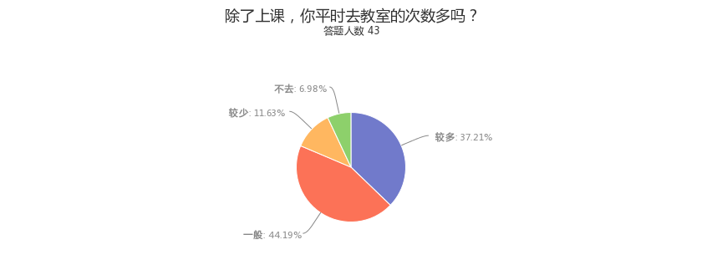

|  |  |
| --- | --- |
| 选项 | 回复情况 |
| 较多 | 16 |
| 一般 | 19 |
| 较少 | 5 |
| 不去 | 3 |

回答人数43

Q7:你申请过教室吗？

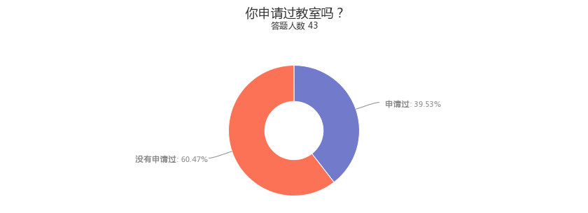

|  |  |
| --- | --- |
| 选项 | 回复情况 |
| 申请过 | 17 |
| 没有申请过 | 26 |

回答人数43

Q8:您是通过哪些途径了解教室的使用情况的？

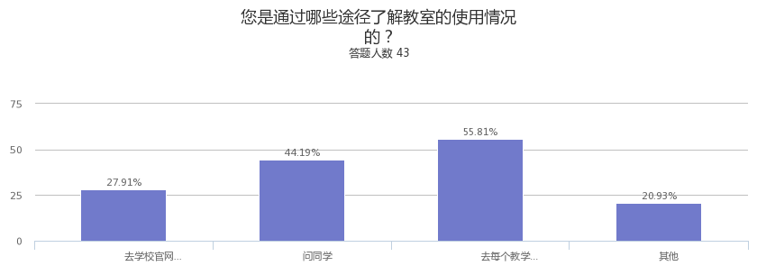

|  |  |
| --- | --- |
| 选项 | 回复情况 |
| 去学校官网查 | 12 |
| 问同学 | 19 |
| 去每个教学楼查 | 24 |
| 其他 | 9 |

回答人数43

Q9:如果有一款软件能获取教室的使用情况，同时可以申请教室，你会使用吗？

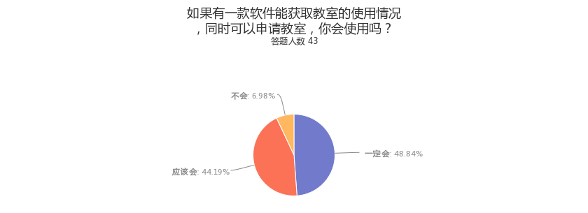

|  |  |
| --- | --- |
| 选项 | 回复情况 |
| 一定会 | 21 |
| 应该会 | 19 |
| 不会 | 3 |

回答人数43

Q10:您希望我们的教室借用系统具有什么功能？

|  |
| --- |
| 答案 |
| 能够自己挑选位置。 |
| 可以查询教室的当前使用状态 |
| 书籍 |
| 你猜 |
| 教室查询 |
| 自习室 |
| 查自习室 |
| 信息化 |
| 可以以个人名义或班级名义申请使用教室 |
| 无 |
| 还没想到 |
| 我希望可以 |
| 查看使用状况，教师的可选择性，比如，已经有女生，她第一个到教室，我可以填写，教室可以共享，但是不允许男生，填写可共享人数，还有自己是什么专业，如果座位可以绑定就好了，还有就是，自己有时候不去的时候，可以租用给其他人。 |
| 公开具体使用情况，仿社交约自习 |
| 教师被借用了，提前通知 |
| 答案 |
| 安静 |
| 有了再看 |
| 可以给我自动推送经常去的教室 |
| 统计人数，和电影院里的选座一样有效 |
| 清楚显示教室人数是否已满的状态 |
| 方便吧 |
| 除了空课之外，还有被借用的状态就好了 |
| 能够把补课占用的教室也添加到系统内 |
| 课表查询 |
| 查询课表 |
| 提供基本用水等操作 |
| 提示 |
| 全方面计算机控制，升级教师教学设备，更好的操作以至于更好的了解 |
| 准确 |
| 无 |
| 教室的课程表 |
| 答案 |
| 看到有几个人 |
| 快速查找空教室 |
| 占座 |
| 每天定点提醒我，有空教室了，需要帮您占座吗？ |
| 广告少 |
| 可以看到教室的使用情况 |
| 预约功能 |
| 课表查询 |
| 学习上自习 |
| 可以很方便的查找到那个教室哪个时间段是空闲的 |
| 查询自习室 |

受访人数43